2023131221KK10

(2022·成都外国语学校高二期中)在如图所示的电路中，电阻*R*1＝8 Ω，*R*2＝*R*3＝6 Ω，*R*4＝3 Ω。当开关K断开时，理想电流表示数*I*1＝0.4 A，当K闭合时，电流表示数*I*2＝0.58 A。求：

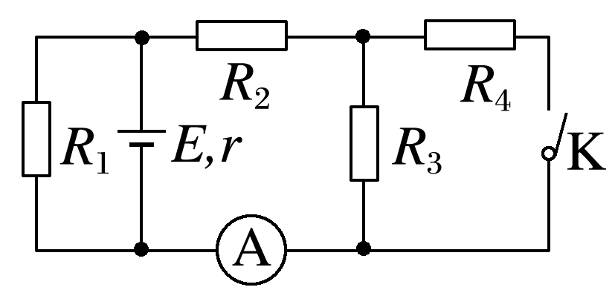

(1)开关K闭合时外电路的总电阻*R*；

(2)电源的电动势*E*和内阻*r*。